Obsah
1 Obsah 2
2 Technická zpráva ke statickému výpočtu: 2
3 Návrh a posouzení záporového pažení stavební jámy: 4
4 Návrh zápory: 8
4.1 Průřezové charakteristiky: 8
5 Návrh zemní kotvy: 11
5.1 Grafické posouzení únosnosti kotvy: 12
6 návrh pažiny: 13
6.1 Zatížení, vnitřní síly: 13
6.2 Materiál: 13
6.3 Posouzení: 13
7 návrh převázky: 15
7.1 Zatížení, vnitřní síly: 15
7.2 Posouzení: 15

Technická zpráva ke statickému výpočtu:

Předmětem statického výpočtu bylo navrhnout a posoudit dočasné záporové pažení pro výstavbu základových konstrukcí objektu lékárny v areálu FN Olomouc.
Hloubka stavební jámy bude činit 4,75 m. Z tohoto důvodu je navržené pažení uvažováno jako kotvené. Tato zemní kotva bude umístěna v hloubce 2 m a bude rozmístěna v osové vzdálenosti po 2 m. Zemní kotva bude vedena pod úhlem 25° a těžiště kořene kotvy bude umístěno v hloubce min. 5,5 m pod povrchem původního terénu. Kořen kotvy o průměru 600 mm navrhuji délky 6 m.
Zápora z profilu HEB 280 musí být vetknuta 5 m pod dno stavební jámy. Vetknutí bude provedeno pomocí vrtu o průměru 0,630 m, kdy po zhotovení vrtu bude vložena zápora a následně bude zabetonována do úrovně dna stavební jámy. Beton bude třídy C8/10. Zápory budou umístěny v osové vzdálenosti po 2,0 m. Vzájemně budou v hloubce 2 m pod původním terénem spojeny převázkou.
Převázka je navržena jako 2 profily U260 vzájemně svařených ocelovými plechy každého 0,5 m. K této převázce bude upevněna výše popsaná zemní kotva.
Výdřeva je navržena ze dvou typů hranolů. Ve spodní části je navržen hranol o průřezových rozměrech 160x200, od zemní kotvy nahoru je možno použít hranoly 160x160.

V místě staveniště se nachází různě mocná vrstva navážky, pod níž jsou střídavě umístěny jílovité až jílovito-písčité hlíny třídy F6 přecházející v písky, jílovité písky a silně jílovité písky třídy S3, S5, S5-F4 dle ČSN 736133.
Ve výpočtu je proto na stranu bezpečnou uvažováno s charakteristikami zeminy třídy F6-F8 o následujících parametrech:
$$γ=\text{18}{\text{kN}}/{m^{3}}$$
$$c_{\text{ef}}=4\text{kPa}$$
$$ϕ_{\text{ef}}=\text{20}°$$

Ve výpočtu uvažuji s efektivními parametry zemin, neboť se HPV nachází pod dnem stavební jámy (v nadm. výšce 222,5 m.n.m).

Seznam použité literatury:
ČSN 73 1001 – Základová půda pod plošnými základy
ČSN EN 1997 – Navrhování geotechnických konstrukcí
ČSN EN 1990 – Zásady navrhování konstrukcí
ČSN EN 1993 – Navrhování ocelových konstrukcí

Návrh a posouzení záporového pažení stavební jámy:
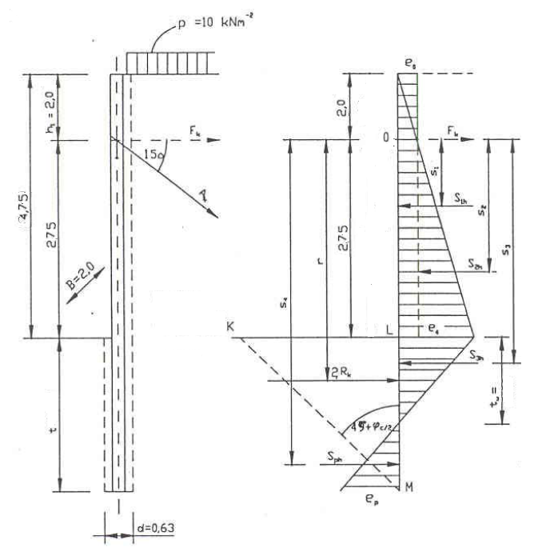
Do výpočtu uvažuji následující parametry zeminy:
$γ=\text{18}{\text{kN}}/{m^{3}}$ $γ_{d}=\text{18}{\text{kN}}/{m^{3}}$
$c=4\text{kPa}$ $c_{d}=\frac{c}{γ_{c}}=\frac{4}{1,\text{25}}=3,2\text{kPa}$
$ϕ=\text{20}°$ $ϕ_{d}=\frac{ϕ}{γ_{ϕ}}=\frac{\text{20}}{1,\text{25}}=\text{16}°$
Náhradní úhel vnitřního tření:
$\text{tg}ϕ_{c}=\text{tg}ϕ+\frac{c}{σ_{\text{or},z}}=\text{tg}\text{16}+\frac{3,2}{\text{117},\text{59}}=0,\text{313}$ $ϕ_{c}=\text{artg}0,\text{313}=\text{17},8°$

$$σ_{\text{or},z}=\frac{2}{3}∗γ∗(H+t)=0,\text{67}∗\text{18}∗(4,\text{75}+5)=\text{117},\text{59}\text{kPa}$$

Součinitel aktivního zemního tlaku:
$K_{a}={\text{tg}}^{2}(\text{45}−\frac{ϕ}{2})={\text{tg}}^{2}(\text{45}−\frac{\text{17},8}{2})=0,\text{531}$ odpovídá obr. C1.1 přílohy C ČSN EN1997-1
Součinitel pasivního tlaku:
$K_{p}=1,7$ dle obr. C.2.1 přílohy C ČSN EN1997-1
Součinitel sníženého pasivního tlaku:
$$K_{p,\text{sn}}=0,7∗K_{p}=0,7∗1,7=1,\text{19}$$
Součinitel tlaku v klidu:
$$K_{R}=1−\text{sin}ϕ_{c}=1−\text{sin}(\text{17},8)=0,\text{694}$$
Aktivní zemní tlak v hloubce stavební jámy H:
$$σ_{H}=(q+H∗γ)∗K_{a}=(\text{10}+4,\text{75}∗\text{18})∗0,\text{531}=\text{50},\text{71}\text{kPa}$$
Výška h₀, kde napětí od přitížení σ_{q} = σ_{a}
$$h_{0}=\frac{h_{1}∗K_{r}}{K_{a}}=\frac{2∗0,\text{694}}{0,\text{531}}=2,\text{614}m$$
Zemní tlak v klidu v hloubce h₀:
$$σ_{h0}=(q+h_{1}∗γ)∗K_{r}=(\text{10}+2,\text{614}∗\text{18})∗0,\text{694}=\text{39},\text{59}\text{kPa}$$
Hloubka u, kde σ_{a} = σ_{p}:
$$u={H∗K_{a}}/(K_{p,\text{sn}}−K_{a})=4,\text{75}∗0,{\text{531}}/(1,\text{19}−0,\text{531})=3,\text{827}m$$
Pasivní zemní tlak v patě zápory – v hloubce t:
$$σ_{T}=σ_{H}∗(t−u)/u=\text{50},\text{71}∗(t−3,\text{827})/3,\text{827}=\text{13},\text{25}t−\text{50},\text{71}$$
Úhel tření mezi konstrukcí a zeminou předpokládám:
$$δ=0,\text{67}∗ϕ_{c}=0,\text{67}∗\text{17},8=\text{11},\text{93}°$$

Vodorovné síly působící na konstrukci:
Uvažuji, že v horní části pažení působí zatížení na zatěžovací šířku 2 m (vzdálenost zápor), kdežto na zápory samotné působí zatížení na šířce 0,63 m (vrt vyplněný betonem).

Síly aktivního zemního tlaku:
$S_{1H}=σ_{h0}∗H∗b_{\text{zat}}\text{*cos}δ=\text{39},\text{59}∗4,\text{75}∗2\text{*cos}\text{11},\text{93}=\text{367},\text{98}\text{kN}$
$s_{1H}=4,{\text{75}}/2−2=0,\text{375}m$
Rameno vzhledem k bodu 0:
(bod 0 = poloha zemní kotvy)
$S_{2H}=(σ_{H}−σ_{h0})∗(H−h_{0})∗\frac{1}{2}∗b_{\text{zat}}\text{*cos}δ=(\text{50},\text{71}−´\text{39},\text{59})∗(4,\text{75}−2,\text{614})∗0,5∗2\text{*cos}\text{11},\text{93}=\text{23},\text{24}\text{kN}$
$s_{2H}=4,{\text{75}∗2}/3−2=1,\text{167}m$
Rameno vzhledem k bodu 0:
$S_{3H}=σ_{H}∗u∗\frac{1}{2}∗b_{\text{zat}}\text{*cos}δ=\text{50},\text{71}∗3,\text{827}∗0,5∗0,\text{63}\text{*cos}\text{11},\text{93}=\text{59},\text{81}\text{kN}$

$s_{3H}=4,\text{75}−2+3,{\text{827}}/3=4,\text{03}m$
Rameno vzhledem k bodu 0:

$S_{\text{pH}}=σ_{T}∗(t−u)∗\frac{1}{2}∗b_{\text{zat}}\text{*cos}δ=(\text{13},\text{25}t−\text{50},\text{71})∗(t−3,\text{827})∗\frac{1}{2}∗0,\text{63}\text{*cos}\text{11},\text{93}=4,\text{08}t^{2}−\text{31},\text{24}t+\text{59},\text{77}\text{kN}$$S_{\text{pH}}=σ_{T}∗(t−u)∗\frac{1}{2}∗b_{\text{zat}}\text{*cos}δ=(\text{13},\text{25}t−\text{50},\text{71})∗(t−3,\text{827})∗\frac{1}{2}∗0,\text{63}\text{*cos}\text{11},\text{93}=4,\text{08}t^{2}−\text{31},\text{24}t+\text{59},\text{77}\text{kN}$Síly pasívního zemního tlaku:

$s_{4_{\text{PH}}}=2,\text{75}+3,\text{827}+\frac{2}{3}∗(t−3,\text{827})=4,\text{03}+0,\text{67}t$
Rameno vzhledem k bodu 0:

$l=\text{tg}(\text{45}+\frac{ϕ_{c}}{2})∗t=1,\text{3713}t$
Plocha svislého trojúhelníka:
Strana trojúhelníka:
$A_{\text{KLM}}=\frac{1}{2}∗t∗l=\frac{1}{2}∗t∗1,\text{3713}t=0,\text{686}t^{2}$

$E_{s}={A_{\text{KLM}}∗γ∗t}/3=0,\text{686}{t^{2}∗\text{18}∗t}/3=4,\text{116}t^{3}$
$R_{k}=E_{s}∗\text{tg}ϕ_{c}=4,\text{116}t^{3}∗\text{tg}(\text{17},8)=1,\text{32}t^{3}$
$r_{\text{RK}}=2,\text{75}+\frac{1}{3}t$
Rameno vzhledem k bodu 0:

Výpočet nutné hloubky vetknutí zápory:
${ΣM}_{i,0}=0$

$S_{1h}∗r_{1h}+S_{2h}∗r_{2,h}+S_{3h}∗r_{3h}−S_{\text{pH}}∗r_{\text{PH}}−2∗R_{k}∗r_{\text{RK}}=0$

$\text{367},\text{98}∗0,\text{375}+\text{23},\text{24}∗1,\text{167}+4,\text{03}∗\text{59},\text{81}−(4,\text{08}t^{2}−\text{31},\text{24}t+\text{59},\text{77})∗(4,\text{03}+0,\text{67}t)−2∗1,\text{32}t^{3}∗(2,\text{75}+t/3)=0$

$t=3,\text{658}m$

Z důvodu zmenšení síly do zemní kotvy volím hloubku vetknutí pod dno stavební jámy t = 4,5 m.
$S_{\text{pH}}=4,\text{08}∗{4,5}^{2}−\text{31},\text{24}∗4,5+\text{59},\text{77}=1,\text{20}\text{kN}$

$R_{k}=1,\text{32}t^{3}=1,\text{32}∗{4,5}^{3}=\text{120},\text{29}\text{kN}$

Vodorovná síla do kotvy:
$S_{1H}+S_{2H}+S_{3H}−S_{\text{pH}}−2∗R_{k}−F=0$

$\begin{aligned}\text{367},\text{98}+\text{23},\text{24}+\text{59},\text{81}−1,\text{20}−2∗\text{120},\text{29}−F\text{*cos}α=0 \\ \end{aligned}$
$F\text{*cos}\text{25}=\text{209},\text{25}\text{kN}$$F_{α}=\text{230},\text{88}\text{kN}$

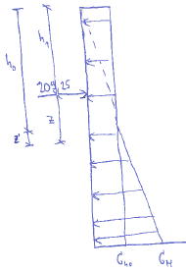
Maximální ohybový moment v místě ΣV=0:
$\sum{V}=0$

$F\text{*cos}α−σ_{h0}∗b_{\text{zat}}\text{*cos}δ∗(h_{0}+z´)−b_{\text{zat}}∗z\text{´*}\frac{(σ_{H}−σ_{h0})}{(H−h_{0})}∗0,5∗z\text{´*cos}δ=0$

$\text{209},\text{25}−\text{39},\text{59}∗2\text{*cos}\text{11},\text{93}∗(2,\text{614}+z´)−2∗z\text{´*}\frac{(\text{50},\text{71}−\text{39},\text{59})}{(4,\text{75}−2,\text{614})}∗0,5∗z\text{´*cos}\text{11},\text{93}=0$

$z´=0,\text{087}m$
$σ_{z´}=σ_{h0}+\frac{(σ_{H}−σ_{h0})}{(H−h_{0})}∗z´=\text{39},\text{59}+\frac{(\text{50},\text{71}−\text{39},\text{59})}{(4,\text{75}−2,\text{614})}∗0,\text{087}=\text{40},\text{04}{\text{kN}}/{m^{2}}$
Napětí v hloubce z´:

$z=h_{0}+z´−h_{1}=2,\text{614}+0,\text{087}−2,0=0,\text{701}m$
Ohybový moment v hloubce z:
$M_{\text{max}}=−F\text{*cos}α∗z+σ_{h0}∗b_{\text{zat}}∗(z+h_{1})^{2}∗0,5+(σ_{z´}−σ_{h0})∗b_{\text{zat}}∗z´^{2}∗\frac{1}{6}$$M_{\text{max}}=−\text{209},\text{25}∗0,\text{701}+\text{39},\text{59}∗2∗(0,\text{701}+2)^{2}∗0,5+(\text{40},\text{04}−\text{39},\text{59})∗2∗0,{\text{087}}^{2}∗\frac{1}{6}$

$M_{\text{max}}=\text{142},\text{14}\text{kNm}$

Ohybový moment v místě kotvy:
$M_{\text{kotva}}=\frac{1}{2}∗σ_{h0}∗b_{\text{zat}}∗h_{1^{2}}=0,5∗\text{39},\text{59}∗2∗2^{2}=\text{158},\text{36}\text{kNm}$

Normálová síla v zápoře:
$N=F_{α}\text{*sin}α=\text{230},\text{88}\text{*sin}\text{25}=\text{97},\text{57}\text{kN}$

Návrh zápory:
Uvažuji, že zápora bude namáhaná normálovou silou 97,57 kN a ohybovým momentem 158,36 kNm.

Průřezové charakteristiky:
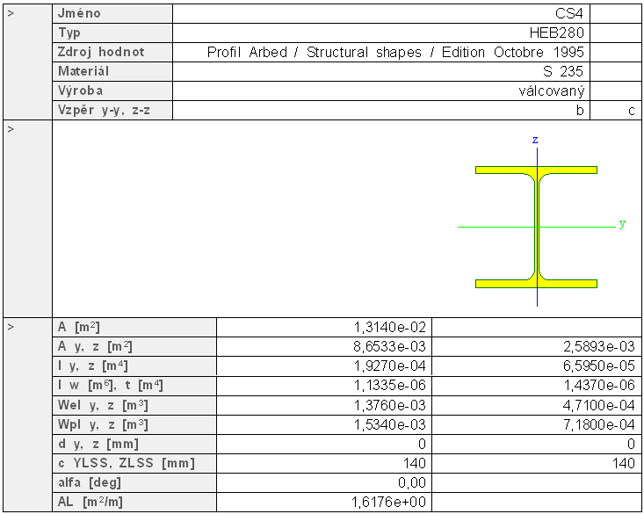

$$M_{\text{cr}}=μ_{\text{cr}}∗\frac{π∗\sqrt{{\text{EI}}_{z}{\text{GI}}_{t}}}{L}$$
$μ_{\text{cr}}=\frac{C_{1}}{k_{z}}\left[\sqrt{1+κ_{\text{wt}}^{2}+{\left(C_{2}ζ_{g}−C_{3}ζ_{j}\right)}^{2}}−\left(C_{2}ζ_{g}−C_{3}ζ_{j}\right)\right] =$

Ve výpočtu klopení uvažuji následující parametry:
Výška zápory, na které dochází ke klopení – výška mezi dnem stavební jámy a převázkou. Uvažuji, že v místě vrtu ke klopení nedochází, neboť jsou příruby zajištěny betonem vrtu.

$L =2,\text{75}m$
$k_{y} =0,5$$C_{2} =1,\text{56}$ dle Tab.NB.3.2.
$k_{z} =1,0$$k_{w} =1,0$
$κ_{\text{wt}}=\frac{π}{k_{w}∗L}∗\sqrt{\frac{{\text{EI}}_{w}}{{\text{GI}}_{t}}}=\frac{π}{1,0∗2,\text{75}}∗\sqrt{\frac{\text{210}∗{\text{10}}^{9}∗1,\text{1335}∗{\text{10}}^{−6}}{\text{80},5∗{\text{10}}^{9}∗1,\text{437}∗{\text{10}}^{−6}}}=1,\text{639}$

κ_{wt} < C_{1,1} => C₁ = C_{1,0} + ( C_{1,1} -C_{1,0}) = 2,58 + (2,61-2,58) = 2,61
ψ_{f} = 0 => C₃ = -0,86 dle Tab.NB.3.2.
$ξ_{g}=\frac{π∗z_{g}}{k_{z}∗L}\sqrt{\frac{{\text{EI}}_{z}}{\text{GI}}}=\frac{π∗0,\text{122}}{1,0∗2,\text{75}}\sqrt{\frac{\text{210}∗{\text{10}}^{9}∗6,\text{595}∗{\text{10}}^{−5}}{\text{80},5∗{\text{10}}^{9}∗1,\text{437}∗{\text{10}}^{−6}}}=1,\text{525}$

$ξ_{j}=\frac{π∗z_{j}}{k_{z}∗L}\sqrt{\frac{{\text{EI}}_{z}}{\text{GI}}}=\frac{π∗0}{1,0∗2,\text{75}}\sqrt{\frac{\text{210}∗{\text{10}}^{9}∗6,\text{595}∗{\text{10}}^{−5}}{\text{80},5∗{\text{10}}^{9}∗1,\text{437}∗{\text{10}}^{−6}}}=0$
$z_{j}=0,\text{45}ψ_{f}h_{f}=0$
$μ_{\text{cr}}=\frac{C_{1}}{k_{z}}\left[\sqrt{1+κ_{\text{wt}}^{2}+{\left(C_{2}ζ_{g}−C_{3}ζ_{j}\right)}^{2}}−\left(C_{2}ζ_{g}−C_{3}ζ_{j}\right)\right]$$μ_{\text{cr}}=\frac{2,\text{61}}{1,0}\left[\sqrt{1+1,{\text{639}}^{2}+{\left(1,\text{56}∗1,\text{525}−0\right)}^{2}}−\left(1,\text{56}∗1,\text{525}−0\right)\right] =1,\text{77}$

$$M_{\text{cr}}=1,\text{77}∗\frac{π∗\sqrt{\text{210}∗{\text{10}}^{9}∗6,\text{595}∗{\text{10}}^{−5}∗\text{80},5∗{\text{10}}^{9}∗1,\text{437}∗{\text{10}}^{−6}}}{2,\text{75}}=\text{2559},\text{37}\text{kNm}$$
Jedná se o průřez třídy 1, uvažuji W_{y,pl}:
Štíhlost: ${\overline{λ}}_{\text{LT}}=\sqrt{\frac{W_{y,\text{pl}}∗f_{y}}{M_{\text{cr}}}}=\sqrt{\frac{1,\text{534}∗{\text{10}}^{−3}∗\text{235}∗{\text{10}}^{6}}{\text{2559},\text{37}∗{\text{10}}^{3}}}=0,\text{378}$ < ${\overline{λ}}_{\text{LT},0}=0,4$
$\frac{γ_{M}∗M_{\text{Ed}}}{M_{\text{cr}}}=\frac{1,0∗\text{158},\text{36}}{\text{2559},\text{37}}=0,\text{062}$ < ${\overline{λ}}_{{\text{LT},0}^{2}}={0,4}^{2}=0,\text{16}$
Účinky klopení se mohou zanedbat.

$$M_{b,\text{Rd}}=W_{y}∗\frac{f_{y}}{γ_{M1}}=1,\text{534}∗{\text{10}}^{−3}∗\frac{\text{235}∗{\text{10}}^{6}}{1,0}=\text{360},\text{49}\text{kNm}$$

$\frac{M_{\text{Ed}}}{M_{b,\text{Rd}}}=\frac{\text{158},\text{36}}{\text{360},\text{49}}=0,\text{44}$ < 1,0 VYHOVUJE

Posouzení na vzpěr:
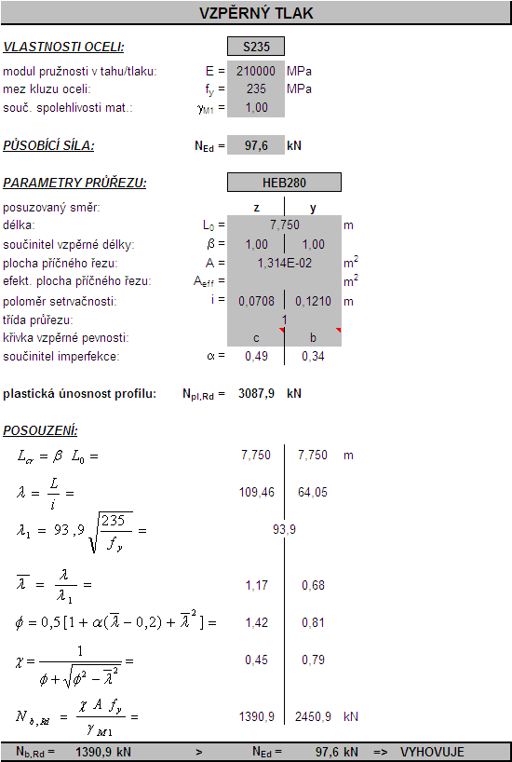

Celkové využití průřezu:

$\frac{M_{\text{Ed}}}{M_{b,\text{Rd}}}+\frac{N_{\text{Ed}}}{N_{b,\text{Rd}}}=\frac{\text{158},\text{36}}{\text{360},\text{49}}+\frac{\text{97},6}{\text{1390},9}=0,\text{51}$ < 1,0 VYHOVUJE

Návrh zemní kotvy:
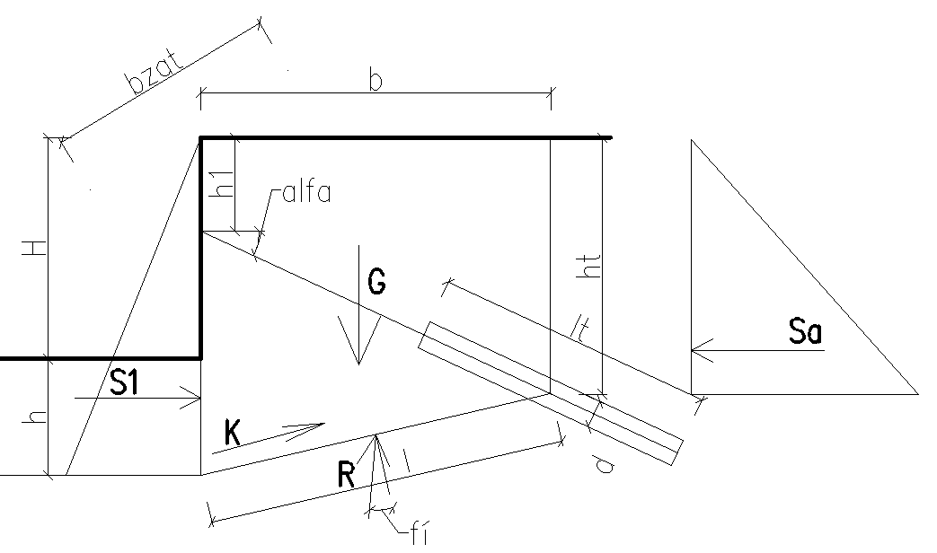

Navrhuji rozměry zemní kotvy následovně:
h₁ = 2,0 m
h_{t} = 5,5 m
α = 25°
l_{t} = 6 m
d = 0,6 m
h = 2,5 m – hloubka pode dnem stavební jámy, kde je součet vodorovných sil nulový
b = 7,5 m
l = 7,7 m

$$S_{1}=\frac{1}{2}∗γ∗(H+h)^{2}∗K_{a}∗b_{\text{zat}}=0,5∗\text{18}∗(4,\text{75}+2,5)^{2}∗0,\text{531}∗2=\text{502},\text{39}\text{kN}$$
$$S_{a}=\frac{1}{2}∗γ∗h{}^{2}∗K_{a}∗b_{\text{zat}}=0,5∗\text{18}∗{5,5}^{2}∗0,\text{531}∗2=\text{289},\text{13}\text{kN}$$

Plocha obrazce zeminy kotvy:
$$A=b∗h_{t}+(H+h−h_{t})∗b∗0,5=7,5∗5,5+(4,\text{75}+2,5−5,5)∗7,5∗0,5=\text{47},\text{81}m^{2}$$

$$G=A∗γ∗b_{\text{zat}}=\text{47},\text{81}∗\text{18}∗2=\text{1721},3\text{kN}$$

$$K=c∗l∗b_{\text{zat}}=3,2∗7,7∗2=\text{49},\text{28}\text{kN}$$

$$ϕ=\text{17},8°$$

Grafické posouzení únosnosti kotvy:
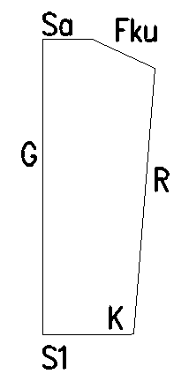

$$F_{\text{ku}}=\text{400},4\text{kN}$$

Stupeň bezpečnosti:
$s=\frac{F_{\text{ku}}}{F}=\frac{\text{400},4}{\text{230},\text{88}}=1,\text{73}\text{>1,5}$ Vyhovuje

Potřebný tlak nadloží:
$$s_{z}=\frac{F_{k}}{π∗d∗l∗\text{tg}φ}=\frac{\text{230},\text{88}}{π∗0,6∗6∗\text{tg}\text{17},8}=\text{63},\text{58}{\text{kNm}}^{−2}$$

$$z_{t}∗\text{18}=\text{63},\text{58}{\text{kNm}}^{−2}$$
$z_{t}=3,\text{53}m$ < $h_{t}=5,5m$ Splněno

KOTVA VYHOVUJE

návrh pažiny:

Dřevěná pažina o rozpětí (výdřevy) 1,9 m působí jako prostý nosník zatížený zemním tlakem a přitížením. Ve výpočtu je uvažováno s rostlým dřevem kvality C14 a třídou provozu 3 s ohledem na skutečnost, že není známá teplota a relativní vlhkost vzduchu na staveništi.

Zatížení, vnitřní síly:
Na pažinu v hloubce 4,75 m působí aktivní zemní tlak:
$q=(p+γ∗z)∗K_{a}=(\text{10}+\text{18}∗4,\text{75})∗0,\text{531}=\text{50},\text{71}{\text{kN}}/{m^{2}}$

zatěžovací šířka pažiny b_{zat} = 0,16 m
Liniové zatížení pažiny:
$q_{\text{lin}}=q∗b_{\text{zat}}=\text{50},\text{71}∗0,\text{16}=8,\text{11}{\text{kN}}/m$
$M_{\text{ed}}=\frac{1}{8}∗q∗L^{2}=\frac{1}{8}∗8,\text{11}∗{1,9}^{2}=3,\text{66}\text{kNm}$

Na pažinu v hloubce 2,0 m působí aktivní zemní tlak:

zatěžovací šířka pažiny b_{zat} = 0,16 m
Liniové zatížení pažiny:

$q_{\text{lin}}=q∗b_{\text{zat}}=\text{39},\text{59}∗0,\text{16}=6,\text{33}{\text{kN}}/m$
$M_{\text{ed}}=\frac{1}{8}∗q∗L^{2}=\frac{1}{8}∗6,\text{33}∗{1,9}^{2}=2,\text{86}\text{kNm}$

Materiál:
$f_{M,K}=\text{14}\text{MPa}$$γ_{M}=1,3$C14, třída provozu 3:

$f_{M,D}=k_{\text{mod}}∗\frac{f_{M,K}}{γ_{M}}=0,5∗\frac{\text{14}}{1,3}=5,\text{38}\text{MPa}$ pro rostlé dřevo
$k_{\text{mod}}=0,5$

Posouzení:
1, Pažina v hloubce 4,75 m:
Navrhuji hranol 160x200:
$W_{z}=\frac{1}{6}∗\text{160}∗{\text{200}}^{2}=\text{1066666}{\text{mm}}^{3}$

$σ_{z}=\frac{M_{\text{Ed}}}{W_{z}}=\frac{3,\text{66}∗{\text{10}}^{6}}{\text{1066666}}=3,\text{43}\text{MPa}$
$f_{M,D}=5,\text{38}\text{MPa}$ < Vyhovuje
2, Pažina v hloubce 2,0 m:
Navrhuji hranol 160x160:
$W_{z}=\frac{1}{6}∗\text{160}∗{\text{160}}^{2}=\text{682666}{\text{mm}}^{3}$

$σ_{z}=\frac{M_{\text{Ed}}}{W_{z}}=\frac{2,\text{86}∗{\text{10}}^{6}}{\text{682666}}=4,\text{19}\text{MPa}$
$f_{M,D}=5,\text{38}\text{MPa}$ < Vyhovuje

návrh převázky:
Ocelová převázka musí bezpečně přenést sílu ze zemní kotvy. Převázka působí jako prostý nosník o rozpětí 2,0 m uprostřed zatížený silou ze zemní kotvy, to znamená 230,88 kN.

Zatížení, vnitřní síly:
Síla uprostřed nosníku o rozpětí 2,0 m, F_{Ed} = 230,88 kN.

Reakce:
$R_{\text{ed}}=V_{\text{ed}}=\frac{1}{2}∗F_{\text{Ed}}=0,5∗\text{230},\text{88}=\text{115},\text{44}\text{kN}$

Ohybový moment:
$M_{\text{ed}}=R_{\text{Ed}}∗\frac{1}{2}∗L=\text{115},\text{44}∗0,5∗2,0=\text{115},\text{44}\text{kNm}$

Posouzení:
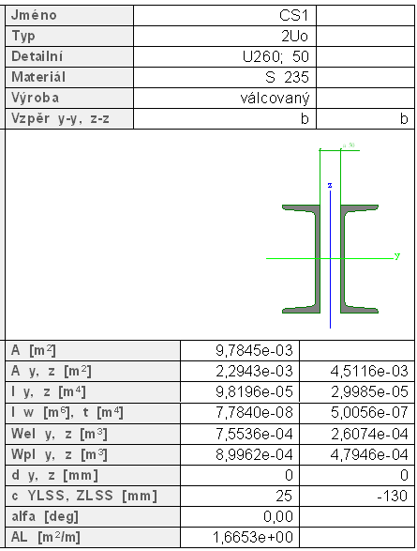

$$M_{\text{cr}}=μ_{\text{cr}}∗\frac{π∗\sqrt{{\text{EI}}_{z}{\text{GI}}_{t}}}{L}$$
$μ_{\text{cr}}=\frac{C_{1}}{k_{z}}\left[\sqrt{1+κ_{\text{wt}}^{2}+{\left(C_{2}ζ_{g}−C_{3}ζ_{j}\right)}^{2}}−\left(C_{2}ζ_{g}−C_{3}ζ_{j}\right)\right] =$

Ve výpočtu klopení uvažuji následující parametry:
$L =2,0m$
$k_{y} =1,0$$C_{2} =0,\text{55}$ dle Tab.NB.3.2.
$k_{z} =1,0$$k_{w} =1,0$
$κ_{\text{wt}}=\frac{π}{k_{w}∗L}∗\sqrt{\frac{{\text{EI}}_{w}}{{\text{GI}}_{t}}}=\frac{π}{1,0∗2,0}∗\sqrt{\frac{\text{210}∗{\text{10}}^{9}∗7,\text{7840}∗{\text{10}}^{−8}}{\text{80},5∗{\text{10}}^{9}∗5,\text{0056}∗{\text{10}}^{−7}}}=1,\text{00}$

κ_{wt} ≥1,0 => C₁ = C_{1,1}
ψ_{f} = 0 => C₁ = 1,36
C₃ = 0,41 dle Tab.NB.3.2.
$ξ_{g}=\frac{π∗z_{g}}{k_{z}∗L}\sqrt{\frac{{\text{EI}}_{z}}{\text{GI}}}=\frac{π∗0,\text{130}}{1,0∗2,0}\sqrt{\frac{\text{210}∗{\text{10}}^{9}∗2,\text{9985}∗{\text{10}}^{−5}}{\text{80},5∗{\text{10}}^{9}∗5,\text{0056}∗{\text{10}}^{−7}}}=2,\text{55}$

$ξ_{j}=\frac{π∗z_{j}}{k_{z}∗L}\sqrt{\frac{{\text{EI}}_{z}}{\text{GI}}}=\frac{π∗0}{1,0∗2,0}\sqrt{\frac{\text{210}∗{\text{10}}^{9}∗2,\text{9985}∗{\text{10}}^{−5}}{\text{80},5∗{\text{10}}^{9}∗5,\text{0056}∗{\text{10}}^{−7}}}=0$

$z_{j}=0,\text{45}ψ_{f}h_{f}=0$
$μ_{\text{cr}}=\frac{C_{1}}{k_{z}}\left[\sqrt{1+κ_{\text{wt}}^{2}+{\left(C_{2}ζ_{g}−C_{3}ζ_{j}\right)}^{2}}−\left(C_{2}ζ_{g}−C_{3}ζ_{j}\right)\right]$$μ_{\text{cr}}=\frac{1,\text{36}}{1,0}\left[\sqrt{1+1,{\text{00}}^{2}+{\left(0,\text{55}∗2,\text{55}−0\right)}^{2}}−\left(0,\text{55}∗2,\text{55}−0\right)\right] =0,\text{80}$

$$M_{\text{cr}}=0,\text{80}∗\frac{π∗\sqrt{\text{210}∗{\text{10}}^{9}∗2,\text{9985}∗{\text{10}}^{−5}∗\text{80},5∗{\text{10}}^{9}∗5,\text{0056}∗{\text{10}}^{−7}}}{2,\text{000}}=\text{632},\text{99}\text{kNm}$$
Jedná se o průřez třídy 1, uvažuji W_{y,pl}:
Štíhlost: ${\overline{λ}}_{\text{LT}}=\sqrt{\frac{W_{y,\text{pl}}∗f_{y}}{M_{\text{cr}}}}=\sqrt{\frac{8,\text{9962}∗{\text{10}}^{−4}∗\text{235}∗{\text{10}}^{6}}{\text{632},\text{99}∗{\text{10}}^{3}}}=0,\text{578}$ > ${\overline{λ}}_{\text{LT},0}=0,4$
$\frac{γ_{M}∗M_{\text{Ed}}}{M_{\text{cr}}}=\frac{1,0∗\text{115},\text{441}}{\text{632},\text{99}}=0,\text{18}$ > ${\overline{λ}}_{{\text{LT},0}^{2}}={0,4}^{2}=0,\text{16}$
Účinky klopení se nemohou zanedbat.
$φ_{\text{LT}}=0,5∗\left[1+α_{\text{LT}}∗({\overline{λ}}_{\text{LT}}−{\overline{λ}}_{{\text{LT}}_{,0}})+β∗{\overline{λ}}_{{\text{LT}}^{2}}\right]=0,5∗\left[1+0,\text{76}∗(0,\text{578}−0,4)+0,\text{75}∗0,{\text{578}}^{2}\right]=0,\text{693}$$χ_{\text{LT}}=\frac{1}{φ_{\text{LT}}+\sqrt{φ_{{\text{LT}}^{2}}−β∗{\overline{λ}}_{{\text{LT}}^{2}}}}=\frac{1}{0,\text{693}+\sqrt{0,{\text{693}}^{2}−0,\text{75}∗0,{\text{578}}^{2}}}=0,\text{85}$
$$M_{b,\text{Rd}}=χ_{\text{LT}}∗W_{y}∗\frac{f_{y}}{γ_{M1}}=0,\text{85}∗8,\text{9962}∗{\text{10}}^{−4}∗\frac{\text{235}∗{\text{10}}^{6}}{1,0}=\text{179},7\text{kNm}$$

$\frac{M_{\text{Ed}}}{M_{b,\text{Rd}}}=\frac{\text{115},\text{44}}{\text{179},7}=0,\text{64}$ < 1,0 VYHOVUJE

